BAB I
PENGENALAN DAN INSTALASI

I.1 Bahasan dan Tujuan
I.1.1 Bahasan
Membahas tentang pengertian basis data secara umum, pemahaman umum tentang PostgreSQL, serta dasar-dasar pengoperasian database di PostgreSQL.
I.1.2 Tujuan
1. Mahasiswa memahami pengertian basis data secara umum dan peranannya.
2. Mahasiswa memahami kegunaan software PostgreSQL serta kemungkinan penggunaannya.
3. Mahasiswa memahami berbagai software yang bisa digunakan untuk mengakses database PostgreSQL.
4. Mahasiswa memahami cara mengkonfigurasi basis data PostgreSQL.
5. Mahasiswa memahami cara membuat dan memanajemen database baik dengan query maupun GUI.
I.2 Dasar Teori
Database merupakan proses penyimpanan beragam informasi untuk diolah sedemikian rupa agar mudah untuk dipergunakan kembali. Suatu software basis data merupakan software yang digunakan untuk menyimpan dan memungkinkan data yang telah disimpan untuk diakses dengan perintah-perintah tertentu. Software basis data sering dikenal dengan sebutan DBMS (Database Management System). Perintah-perintah yang digunakan untuk mengelola basis data mempunyai standar yang disebut dengan SQL (Structured Query Language). Standar ini dibuat oleh suatu badan yang berwenang ANSI (American National Standards Institute), sehingga sering disebut juga dengan istilah ANSI SQL. Saat ini standar SQL yang diacu kebanyakan software adalah SQL92 dan SQL99. Pada umumnya, data yang tersimpan merupakan data relasional (data yang saling terhubung). Proses untuk merancang suatu basis data disebut dengan istilah normalisasi. Pada dasarnya, suatu basis data terdiri atas berbagai tabel yang saling terhubung.
Tabel merupakan tempat data disimpan. Tabel itu sendiri terdiri atas data rinci untuk suatu entitas dan terdiri atas row dan column (pada software non-SQL dan software basis data tertentu sering disebut record dan field).
Tabel itu sendiri jika digambarkan merupakan suatu baris serta kolom sebagai berikut:
mhs_no | mhs_nama | mhs_tgllahir | mhs_alamat
002345 | Zaky | Yogyakarta, 3-3-2000 | Griya Purwa Asri H304
002346 | Ahmad | Jakarta, 21-12-1978 | Kenari II/37 Salemba
002347 | Aditya | Jakarta, 25-08-1972 | Gedongkuning JG IV/16

1.3 Tentang PostgreSQL
PostgreSQL merupakan Sebuah Obyek-Relasional Data Base Management System (ORDBMS) yang dikembangkan oleh Berkeley Computer Science Department. PostgreSQL juga menawarkan tambahan-tambahan yang cukup signifikan yaitu class inheritance, type, dan function. Tambahan keistimewaan lain yang tidak dimiliki database management system yang lain berupa constraint, triggers, rule, dan transaction integrity, dengan adanya keistimewaan tersebut maka para pemakai dapat dengan mudah mengimplementasikan dan menyampaikan sistem ini. Pada tahun 2012 PostgreSQL mendapatkan gelar Linux New Media Award untuk kategori Database Open source terbaik.
1.4 Panduan Instalasi
- Download PostgreSQL release terbaru di http://www.enterprisedb.com/products-services-training/pgdownload.
- Khusus di linux, Simpan hasil file PostgreSQL hasil download pada folder/direktori Documents.
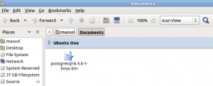
Untuk menjalankannya bukalah Terminal :Accessories>Terminal. Masuklah dengan user root lalu masuk ke direktori tempat menyimpan file PostgreSQL dalam hal ini adalah direktori Documents. Ketikakan perintah seperti di bawah ini.
#cd Documents
Lihat isi direktori Documents dengan mengetikkan perintah ls.
#ls
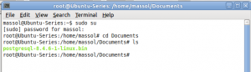

Instal PostgreSQL dengan mengetikkan perintah seperti di bawah ini.
# ./postgresql-8.4.6-1-linux.bin
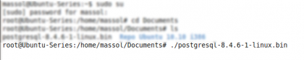
- Berikut ini merupakan tampilan awal ketika installer dijalankan, lalu klik ‘Next >’.

- Pilih lokasi instalasi, defaultnya adalah C:\Program Files\PostgreSQL\8.4, lalu klik ‘Next >’.

- Pilih lokasi penyimpanan data, defaultnya adalah C:\Program Files\PostgreSQL\8.4\data, lalu klik ‘Next >’.

6. Isikan password, lalu klik ‘Next >’. Catatan : kata kunci ini harus diingat oleh pengguna.

7. Password tersebut wajib diisi, jika tidak akan muncul pesan kesalahan berikut.

8. Isikan nomor port yang digunakan untuk komunikasi dengan server, defaultnya adalah port 5432, lalu klik ‘Next >’.

9. Pilih locale sesuai defaultnya, centang pl/pgsql untuk menginstal prosedural language (procedure, function, dan trigger), lalu klik ‘Next >’.

10. Klik ‘Next >’ untuk memulai proses instalasi.

11. Tunggu hingga proses instalasi selesai.

12. Hilangkan tanda centang pada ‘Launch Stack Builder’ karena belum diperlukan, lalu klik ‘Finish’ untuk mengakhiri instalasi.

1.5 Menjalankan PostgreSQL
Secara umum PostgreSQL menyediakan dua interface, yaitu pgAdmin III sebagai Graphical User Interface (GUI) dan SQL Shell (psql) sebagai Command Line Interface (CLI). Untuk menggunakan perintah dasar database kita bisa menggunakan keduanya, seperti membuat atau menghapus database dan query buffer.
Apabila melalui SQL Shell psql sebelumnya kita perlu login terlebih dahulu :
- Berikut ini tampilan awal psql. Tekan ‘Enter’ jika servernya adalah ‘localhost’.

- Isikan nama database, ‘template1’ (default database), lalu tekan ‘Enter’.

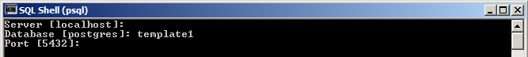

- Tekan ‘Enter’ jika nomor port-nya 5432 lalu tekan ‘Enter’ atau langsung tekan ‘Enter’.

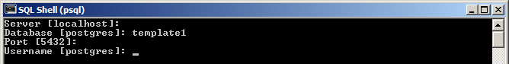

- Tekan ‘Enter’ isi username-nya ‘postgres’ lalu tekan ‘Enter’ atau langsung tekan ‘Enter’.

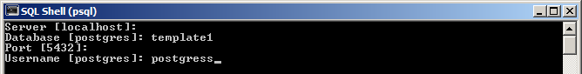

- Isikan password seperti yang telah diisikan pada saat instalasi, lalu tekan ‘Enter’.

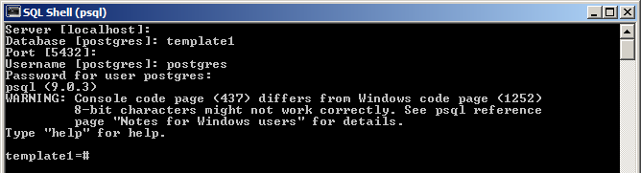

Sebagai contoh isi berikut query untuk membuat database baru :
CREATE DATABASE DB_AKADEMIK;
Jika berhasil maka akan keluar : CREATE DATABASE , dan untuk melihat seluruh database menggunakan \l. Sedangkan untuk koneksi ke database menggunakan \c nama database, contoh :
\c DB_AKADEMIK
Apabila melalui pgAdmin III, terlebih dahulu masuk software pgAdmin kemudian pilih server dan isikan password sesuai saat proses instalasi untuk prosesnya sebagai berikut :
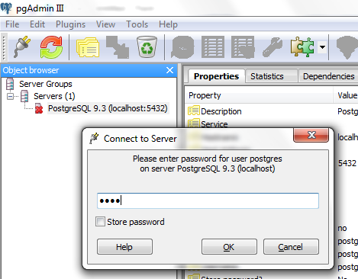
Selanjutnya apabila berhasil login maka langsung disajikan menu untuk manajemen database, user, dan group rule seperti pada gambar berikut :
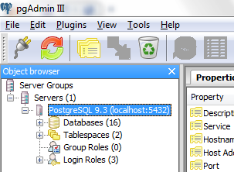
Selain menggunakan SQL Shell, psql ini juga bisa dijalankan menggunakan Command Promt apabila menggunakan Sistem Operasi Windows. Untuk langkah – langkahnya sebagai berikut :
- Pindah ke direktori ‘bin’ pada lokasi instalasi PostgreSQL.

- Jalankan perintah ‘psql –U postgres namadatabase’, huruf ‘U’ harus kapital karena psql itu case sensitive, lalu isikan password.
Jika ingin menjalankan psql melalui Command Prompt pada OS Windows pada direktori manapun (tidak harus pindah dulu ke C:\Program Files\PostgreSQL\8.4\bin), maka ikuti langkah-langkah berikut :
- Klik kanan pada ‘My Computer’ lalu klik ‘Properties’ atau tekan ‘WinKey+PauseBreak’ pada keyboard, kemudian pilih tab ‘Advanced’.
- Klik ‘Environment Variables...’

- Edit ‘Path’ pada bagian ‘System Variables’, lalu tambahkan pada akhir ‘Variable value’ dengan tulisan berikut: ‘;C:\Program Files\PostgreSQL\8.4\bin’, kemudian klik ‘OK’ hingga selesai.

- Buka lagi Command Prompt, lalu jalankan perintah ‘psql –U postgres sia’ pada direktori manapun.

